Я подготовил виртуальные машины с SQL Server на всех компьютерах в М-706.

Пользоваться ими просто:

Студентам надо войти в систему под своей ОСЭП-овской учетной записью (на любом компьютере, в дальнейшем пусть за ним и работают).

На диске E в папке SQLVM лежат файлы виртуальной машины. Необходимо запустить файл SQLVM.vmc.

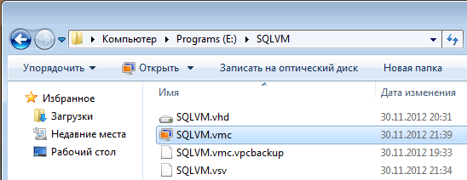

После этого виртуальная машина запустится.

В процессе запуска потребуется ввести следующие учетные данные:

Логин: \administrator  (вводить вместе с  “\” в начале)

Пароль: Passw0rd  (ноль вместо буквы O)

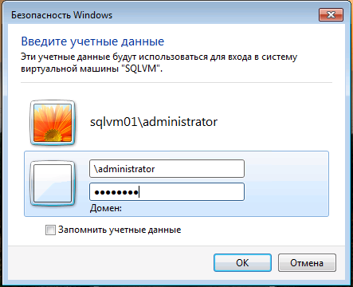

Машина запустится и можно будет работать с SQL Server.

Такая же виртуальная машина есть и на преподавательском компьютере, подключенном к проектору. Доступ к виртуальной машине есть у Вашей ОСЕП-овской учетной записи.